Публичный отчет за 2015г
муниципального бюджетного дошкольного образовательного учреждения «Доскинский детский сад» Богородского муниципального района Нижегородской области

Уважаемые родители, педагоги, коллеги, гости!

Представляем вашему вниманию ежегодный Публичный доклад руководителя учреждения, в котором представлены результаты деятельности детского сада за 2015 год. Данный доклад содержит в себе информацию о работе учреждения его достижениях, целях и задачах развития .
Мы надеемся, что представленный материал позволит Вам объективно оценить деятельность детского сада.
1.Общая характеристика образовательного учреждения. муниципальное бюджетное дошкольное образовательное учреждение «Доскинский детский сад» создан при реорганизации МБОУ Доскинской средней общеобразовательной школы в форме выделения в соответствии с постановлением администрации Богородского муниципального района Нижегородской области от 25.05.2012 № 1355 и имеет структурное подразделение – семейный детский сад постановление администрации Богородского муниципального района Нижегородской области от 12.03.2012 №524.
На основании постановления администрации Богородского муниципального района Нижегородской области от 25.09.2015г. № 1867 МБДОУ детский сад «Якорек» с. Доскино с 01 ноября 2015г. был переименован в МБДОУ «Доскинский детский сад».
Учредитель – администрация Богородского муниципального района района Нижегородской области Непосредственное руководство и управление детским садом осуществляет заведующий детским садом Яблокова Наталья Владимировна
Тип - дошкольное образовательное учреждение;
Права на осуществление образовательной деятельности государственный статус подтверждается следующими документами:
Лицензия на осуществление образовательной деятельности 52Л01 № 0002894 регистрационный №1044 от 22.10.2015г, срок действия - бессрочно Адрес: 607611, Нижегородская область, Богородский район, с.Доскино ул.Школьная д.53.тел./факс 8(831700 48-228 Адрес структурного подразделения –семейный детский сад: 607611, Нижегородская область, Богород-ский район, пос.Окский, ул.Строительная, д21д.тел. 8(831-70) 3-48-18 E-mail: yakoreksdoskino@mail.ru
Адрес сайта: http://www yakorekbq.nethause.ru
Продолжительность рабочей недели – 5 дней Режим работы: 06.30 – 18.30.
структурного подразделения –семейный детский сад: 06.30 – 17.00
Нерабочие дни -суббота и воскресенье, и праздничные дни Организация и структура управления: Управление учреждением осуществляется в соответствии с действующим законодательством Российской Федерации, строится на принципах единоначалия и самоуправления, обеспечивающих государственно-общественный характер управления.
Органы общественного управления - общее собрание коллектива, педагогический совет, совет родителей. Основные задачи: охрана жизни и укрепление физического и психического здоровья воспитанников, обеспечение познавательно-речевого, социально-личностного, художественно-эстетического и физического развития воспитанников, оказание консультативной и методической помощи родителям (законным представителям) по вопросам воспитания, обучения и развития детей. 2. Особенности образовательного процесса. Содержание образования в МБДОУ определяется образовательной программой дошкольного образования, которая реализуется в соответствии с Федеральным Законом РФ № 273-ФЗ «Об образовании в Российской Федерации». Образовательная программа направлена на всестороннее развитие детей дошкольного возраста с учетом их возрастных и индивидуальных особенностей на основе индивидуального подхода к дошкольникам.
Программа реализуется не только в процессе непосредственно организованной деятельности, но и в ходе режимных моментов с учетом приоритетных для каждого возрастного периода видов детской деятельности, обеспечивает разностороннее развитие детей с учетом их возрастных и индивидуальных особенностей.
В 2015 году продолжалась работа коллектива по введению ФГОС ДО в соответствии с планом мероприятий по введению ФГОС ДО, а так же перед коллективом стояла задача по индивидуализации РППС. В результате проведена большая работа педагогов по изготовилению пособий и игр для воспитанников, так же с целью индивидуализации образовательной среды в детском саду реализуется технология «Портфолио дошкольника».
Взаимодействие с МБОУ Доскинской школой строится на основе преемственности дошкольного и начального образования. Работает «Школа будущего первоклассника» . Детский сад активно работает с социумом (ДК п.Окский, Библиотека в п.Окском, гастролирующими театрами). Педагоги дошкольных групп используют разнообразные формы работы с родителями( индивидуальные беседы, групповые консультации, родительские собрания , дни открытых дверей, совместные праздники и развлечения, субботники)
Информация о наиболее значимых образовательных событиях размещается на сайте образовательного учреждения, отражается в средствах массовой информации, что делает открытой систему работы детского сада и укрепление его имиджа.

- Условия осуществления образовательного процесса
Характеристика территории и здания.
Территория детского сада благоустроена и озеленена. В течение года продолжалась работа по благоустройству прогулочных участков. Родители принимали в ней активное участие. Все оборудование покрашено и отремонтировано. Уличное спортивно-игровое оборудование на территории дошкольного учреждения безопасно, но является устаревшим, не соответствующим современным требованиям к оснащению дошкольных образовательных учреждений.
Организация предметной-образовательной среды
Развивающая предметная среда детского сада оборудована с учетом возрастных особенностей детей. В центре внимания педагогического коллектива – безопасность среды.
Обновление содержания РППС в соответствии с ФГОС ДО способствует повышению качества образования, расширению пространства для приобретения дошкольниками социального опыта.
Обеспечение безопасности воспитанников
Для обеспечения безопасности воспитанников и сотрудников детский сад оборудован автоматической пожарной сигнализацией (АПС), средства пожаротушения. Условия противопожарной безопасности соответствуют нормам. В структурном подразделении – семейный детский сад - имеется кнопка тревожной сигнализации (КТС), исправна. На центральной входной двери установлен звонок.
В детском саду имеется паспорт антитеррористической защищенности. Оформлены стенды по пожарной безопасности, правилам дорожного движения, безопасной жизнедеятельности воспитанников. Проводятся консультации с родителями. Требования по охране труда, охране жизни и здоровья детей, пожарной и антитеррористической безопасности соблюдаются. С сотрудниками детского сада регулярно проводятся плановые и внеплановые инструктажи по обеспечению безопасности, тренировочные эвакуации детей и сотрудников детского сада на случай возникновения ЧС.
По результатам комплексной проверки 13.03.2015г (приказ УО № 167 от 23.03.2015г.) нарушений в организации пропускного режима в учреждение не выявлено, следовательно для воспитанников детского сада созданы безопасные условия пребывания в детском саду.

Организация питания
Качественное питание - основа здоровья детей. В МБДОУ организовано четырёхразовое, полноценное, сбалансированное питание на основе 10-дневного цикличного меню. Между завтраком и обедом дети получают фрукты, соки, кисломолочные продукты (2 завтрак). Денежные средства , выделяемые на организацию питания 92 руб. в день на 1 ребенка -12ти ч пребывание, 83руб. – 10,5ч пребывание. Питание детей в дошкольному чреждении находится под постоянным контролем администрации. Имеются технологические карты приготовления блюд, документация по питанию, которая ведется по форме и заполняется своевременно. Технология приготовления блюд строго соблюдается. Доставка продуктов осуществляется своевременно и качественно. Все продукты поступающие на пищеблок, имеют санитарно-эпидемиологическое заключение. Организация образовательного процесса Одной из форм организации образовательного процесса является непосредственная организованная образовательная деятельность ,проходит в соответствии с учебным планом их число не превышает предельно-допустимых норм в соответствии с гигиеническими требованиями к нагрузке в учебной деятельности. В разновозрастных группах проводится по подгруппам с учетом возраста детей. Работа по охране и укреплению здоровья детей проводится в соответствии с Планом работы по оздоровлению детей и снижению заболеваемости. Взаимодействие с МБОУ Доскинской СОШ строится на основе Плана по преемственности дошкольного и начального образования. Работает «Школа будущего первоклассника» . Детский сад активно работает с социумом (ДК п.Окский, Библиотека в п.Окском). Педагоги дошкольных групп используют разнообразные формы работы с родителями( индивидуальные беседы, групповые консультации, родительские собрания , дни открытых дверей, совместные праздники и развлечения, субботники)
4. Результаты деятельности дошкольных групп.
Работа по оздоровлению детей .
Коллектив детского сада уделяет большое внимание укреплению здоровья, снижению детской заболеваемости, увеличению посещаемости, созданию адаптивной оздоровительной среды через использование развивающих форм оздоровительной работы. Однако, проблемой остается увеличение количества детей со 2-ой и 3-ей группой здоровья, в то время как детей с 1-ой группой становится все меньше.

Состояние здоровья детей в сравнении с прошлым годом:

Показатель | 2014 | 2015
Общая заболеваемость | 567 | 539
Число случаев заболевания | 64 | 53
Пропуски по болезни на 1 ребенка | 9,45 | 8,48
Число случаев заболевания на 1 ребенка | 1,05 | 0,78
Процент частоболеющих детей | 1,5 | 1,4

По результатам 2015 учебного года планируется продолжать усилить работу по снижению заболеваемости: ведение адаптации, оздоровление детей в эпидемиологический период, вакцинопрофилактика, контроль за соблюдением санитарно-эпидемиологического режима. За учебный год случаев по детскому травматизму в образовательном процессе зафиксировано не было.
Предписаний со стороны органов Роспотребнадзора учреждение не имеет.

Участие в конкурсах
Результаты участия воспитанников и педагогов в разных мероприятиях и конкурсах в 2015 году.
Мероприятия, конкурсы | результативность
Всероссийский уровень
Открытая всероссийская интеллектуальная олимпиада «Наше наследие» |  | Дипломанты, призеры
Районный уровень
«Разговор о правильном питании» |  | участие
Конкурсдетского творчества по противопожарной тематике |  | 3 место
«детский сад –цветущий сад» |  | участие
Месячник пожарной безопасности «Мы - за жизнь без пожаров» |  | участие
«Воспитатель года -2015» |  | Почетная грамота Управления образования за участие
Конкурс чтецов среди воспитанников детских садов посвященному к 110 – летию со дня рождения А.Л.Барто |  | участники

Постановлением администрации Богородского муниципального района № 3615 от 29.12.2012г. утвержден Стандарт качества предоставления муниципальных услуг, оказываемых МУ Богородского района «Услуги по предоставлению общедоступногобесплатного дошкольного образования. В таблице ниже представлены показатели прошедшего года нашего ДОО:
№ | Индикаторы качества муниципальной услуги | Значение индикатора | Показатели ДОО за 2015 год. | Источник информации
1 | Удовлетворенность родителей качеством дошкольного образования | 70% | 86% | Социологический опрос
2 | Коэффициент посещаемости ДОУ | Не менее 80% за календарный год | 87% | Годовой отчет
3 | Доля педагогических работников (с учетом руководящих работников) с высшим или средним профессиональным образованием | 100% | 100% | Годовой отчет, дипломы об образовании
4 | Доля педагогических работников (с учетом руководящих работников), прошедших профессиональную переподготовку или курсы повышения квалификации (1 раз в 3 года) | 100% | 100% | Сертификаты, удостоверения
Выше приведенные данные свидетельствуют о том что основные показатели качества муниципальной услуги в учреждении выполняются.
Педагогический коллектив работает в тесном контакте с семьями воспитанников. Атмосфера творчества, добра, сплоченности в детском саду положительно влияет на совместную работу педагогов и родителей.

5.Кадровый потенциал
ДОУ укомплектовано педагогическими кадрами на 100 %. В дошкольном образовательном учреждении 6 педагогов
Учебный год | Образование |  | Категория |  |  |  | Курсы повышения квалификации
 | высшее | Среднее профессиональное | высшая | 1-я | 2-я | Не имеют
2012-2013 | 3/43% | 4/57% | - | 3/43% | 3/43% | 1/14% | 6/86 %
Перспективы на 2013/2014учебный год |  |  |  | 2/29% |  | - | 5/71%

6. Финансовые ресурсы и их использование
Финансово-хозяйственная деятельность осуществляется в строгом соответствии с законодательством РФ и Уставом. Оплата труда работников осуществляется на основе «Положения об оплате труда работников МБДОУ» и определяется личным вкладом каждого работника с учетом конечных результатов работы учреждения в пределах фонда оплаты труда.
Финансовое обеспечение учреждения осуществляется в форме субсидии на выполнение муниципального задания, целевых субсидий, бюджетных инвестиций и иной приносящей доход деятельности. Финансовая деятельность ведется на основе плана финансово-хозяйственной деятельности.
Для обновление содержания РППС в соответствии с ФГОС ДО были выделены областные субвенции в сумме 210 181,00 тыс.руб., выделенные средства были потрачены на:
- Приобретение мебели на сумму 135 371,00 тыс. рублей.
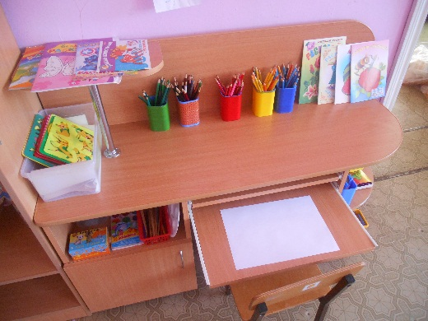
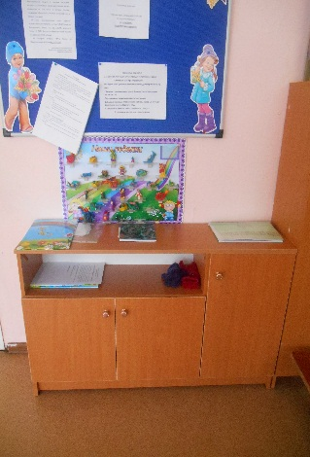
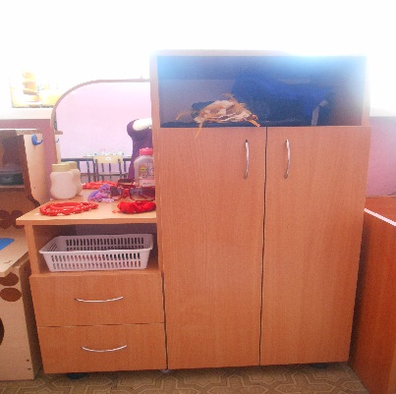
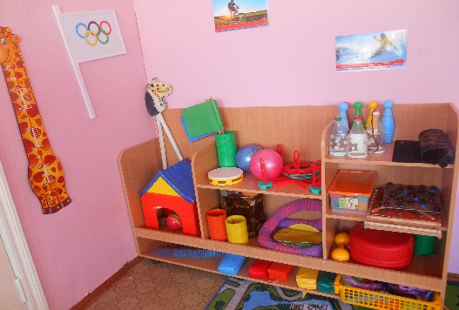
* для детского сада
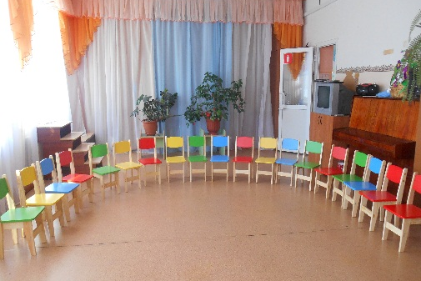

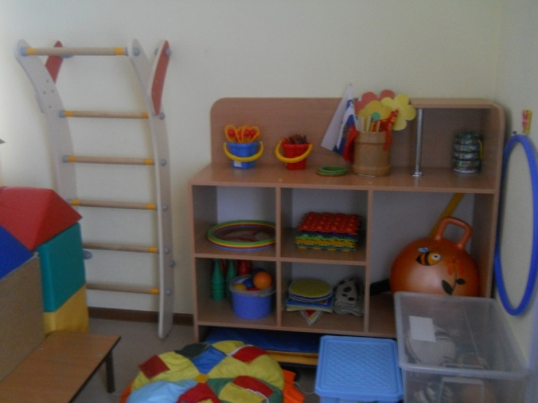
* для структурного подразделения – семейный детский сад
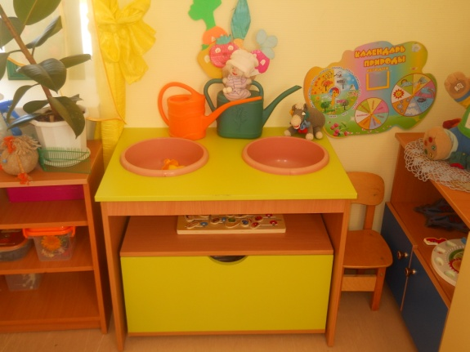

- Приобретение игрушек для воспитанников на сумму 55 410,00 тыс. руб.
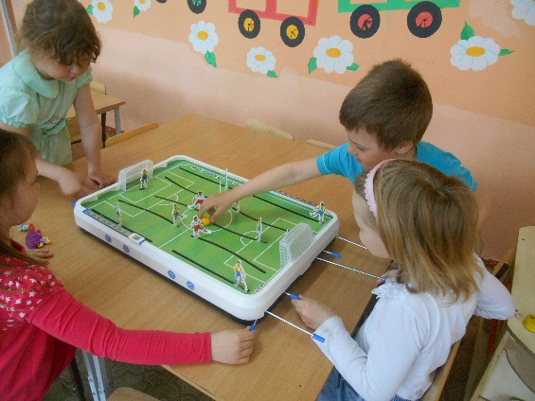
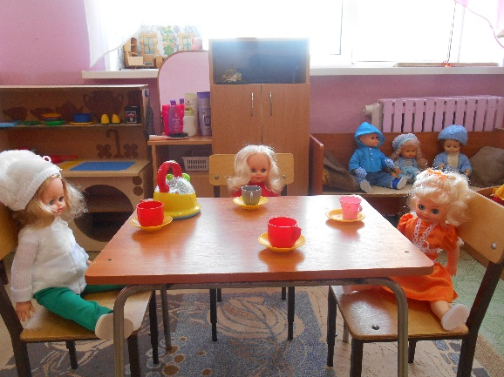

- Приобретение компьютерной техники на сумму 19 400, 00 тыс. руб
Использование субсидий на иные цели за 2015 г.

№ | Цели использования субсидии | сумма
1 | Ремонт и сервисное обслуживание установки для очистки сточных вод | 14 000,0
2 | Приобретение мебели | 68 677,16
3 | Детский спортивный комплекс | 3 015,84
4 | Приобретение термосов | 5 468,0
5 | Приобретение мягкого инвентаря | 42 397,0
6 | Комплектующие к компьютерной технике( системный блок, внешний жесткий диск) | 19 400,0
7 | Новогодний подарок | 1 330,0
итого |  | 154 288,0

Родительская плата в 2015 году составила
- 1200 рублей в месяц в структурном подразделении – семейный детский сад (10,5 ч)
- 1370 рублей в месяц в детском саду (12-ти ч)

7. Заключение.
Анализтруя результаты работы МБДОУ за 2015 год можно сделать выводы :

- Повышена профессиональная компетентность педагогов с помощью разных форм обучения(курсы, дистанционное обучение, участие в вебинарах и др.), участие в инновационной деятельности, в конкурсах различного уровня и успешное прохождение процедуры аттестации.(100% курсовая подготовка, 100% аттестовано)
- Проведена работа по созданию , пополнению персональных сайтов педагогов.
3 .Укрепляется материально-техническая база детского сада по средством оснащения мебелью и современным игровым и учебным оборудованием с учетом ФГОС ДО.

Основные сохраняющиеся проблемы ДОУ:
необходима организация работы по благоустройству прогулочных участков и спортивной площадки, в т.ч. оборудование малыми игровыми формами, замена веранд, осфальтирование территории и возведение отмостки зданию.

Основные задачи развития ДОУ с учетом ФГОС ДО:
- Повышение профессиональной компетентность педагогов участие в инновационной деятельности, в конкурсах различного уровняв соответствии с ФГОС ДО.
- Разнообразить формы сотрудничества с семьей по воспитанию детей дошкольного возраста.
- Разнообразить формы сотрудничества с МБОУ «Доскинская школа» по преемственности .
- Использавание оффициального сайта детского сада как инструмента работы с родителями, коллегами, общественностью.

С уважением, заведующий МБДОУ «Доскинский детский сад»
Яблокова Наталья Владимировна

